**更新Arduino库到Mixly步骤**

1. **运行 一键更新.bat**

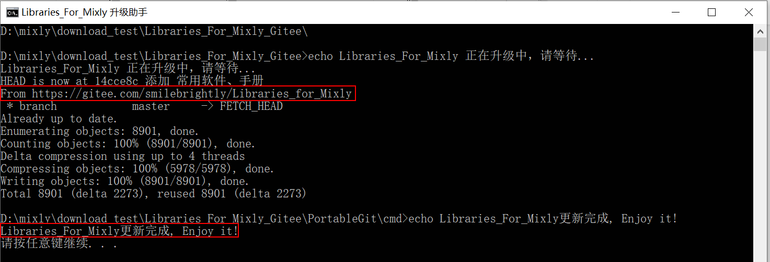

**当出现 Libraries_For_Mixly更新完成, Enjoy it! 时，说明更新完成，可以退出 一键更新.bat**

1. **新建 address.txt、address_arduino.txt，添加地址**

**在文件夹下新建address.txt和address_arduino.txt**

**找到Mixly的存放位置，拷贝此路径放入 address.txt 中**

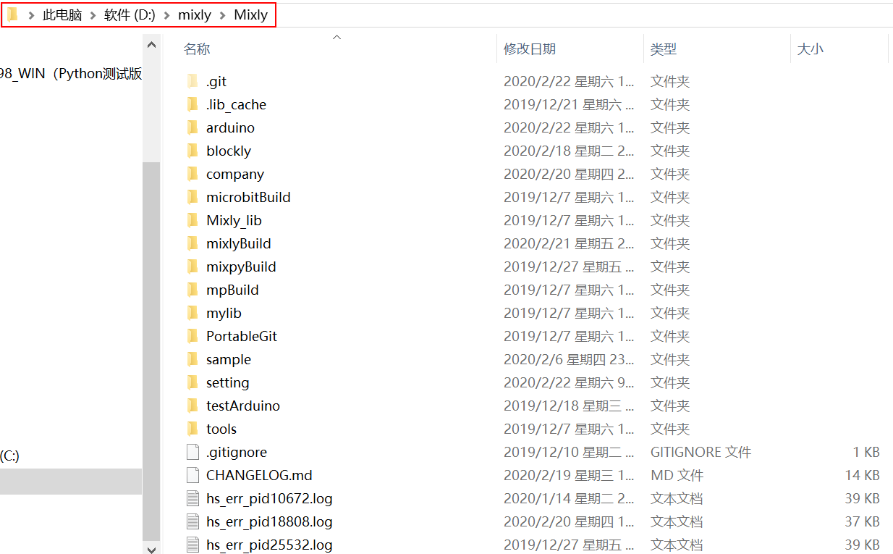

**找到Arduino的存放位置，拷贝此路径放入 address_arduino.txt 中**

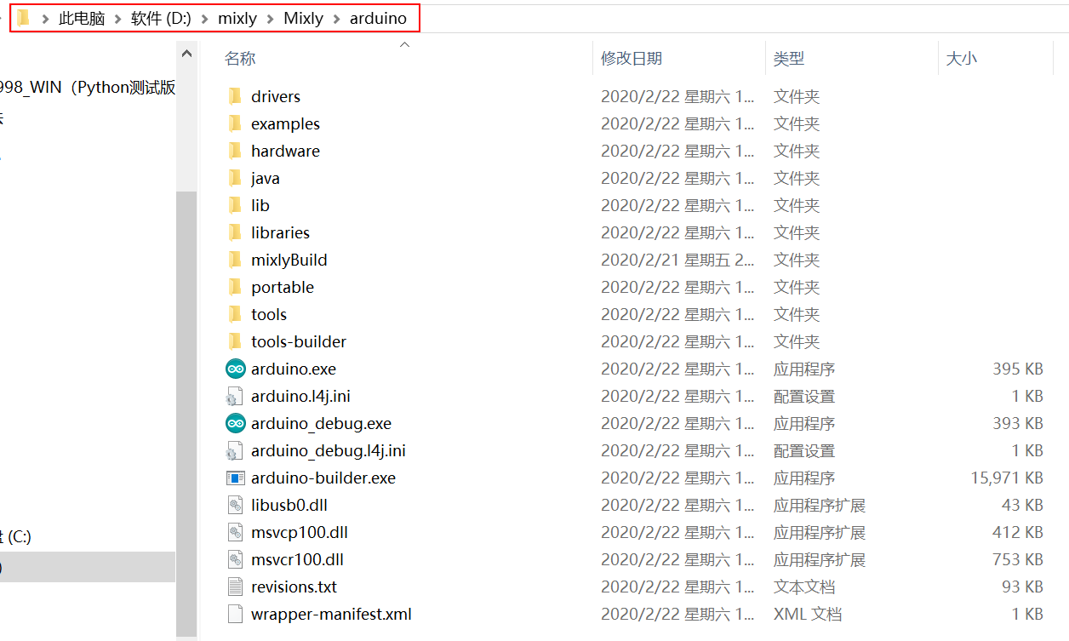

1. **运行 导入Arduino库到Mixly.bat**

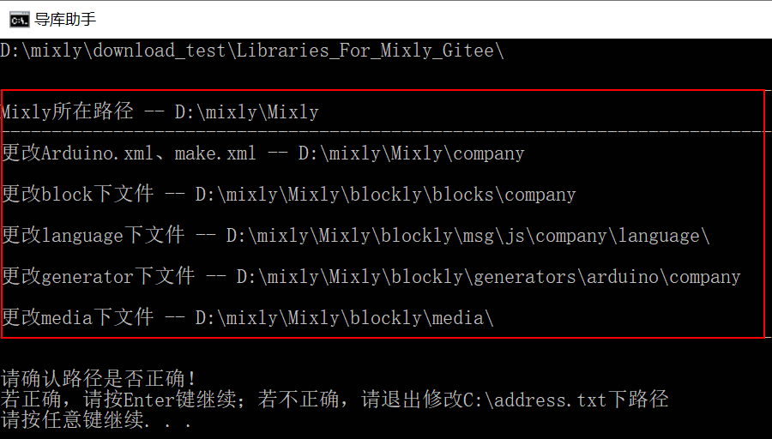

**判断所列的Mixly软件路径和现在计算机上Mixly路径是否相同。如果相同，则按Enter键继续；若不相同，请退出重新修改C:\address.txt下路径**

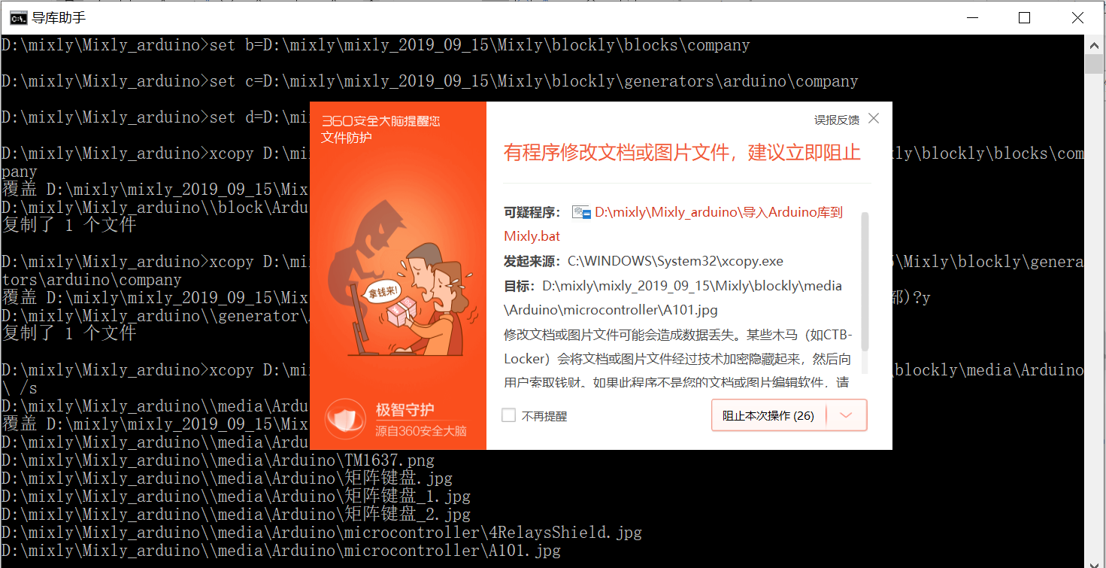

**当出现此界面时点击 允许软件所有操作**

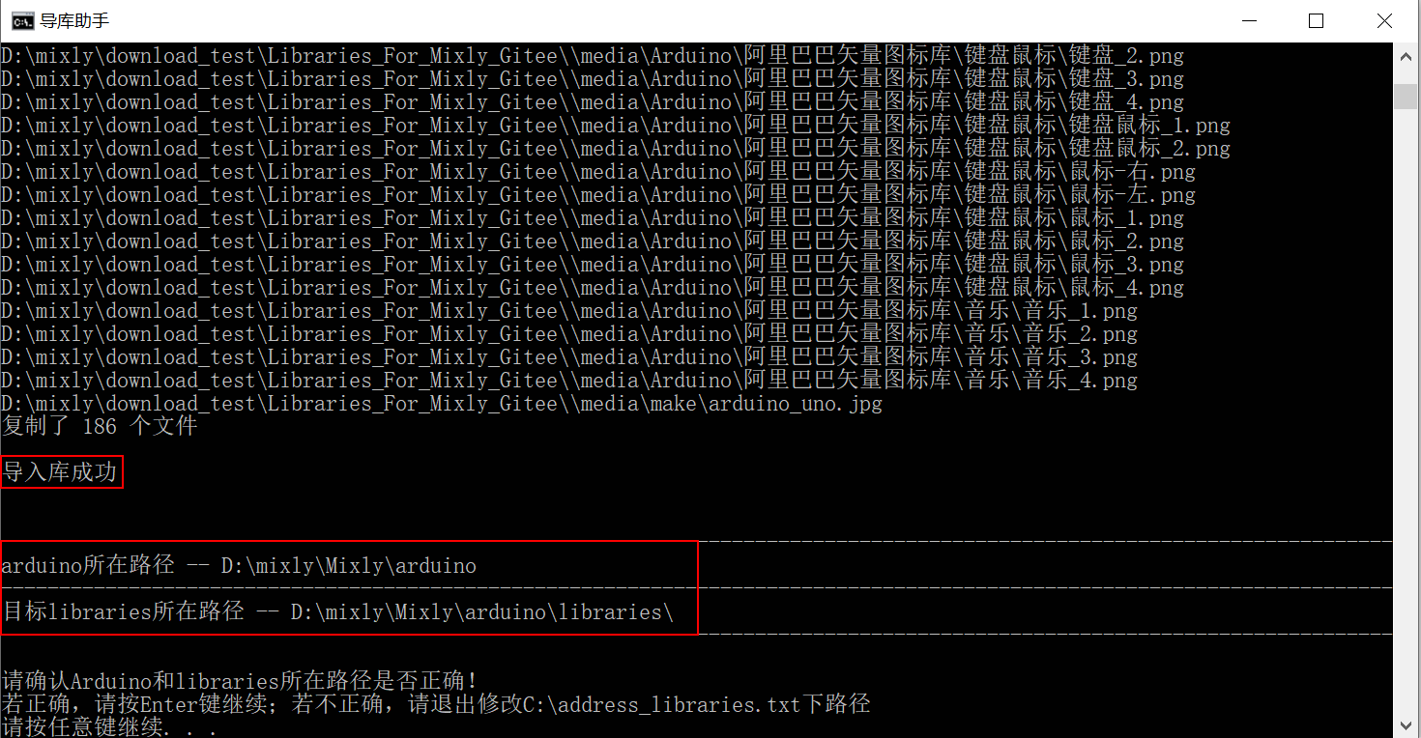

**当显示 复制了xxx个文件时，说明导入库成功**

**接下来将导入Arduino中的libraries，判断所列的Arduino软件路径和现在计算机上Arduino路径是否相同。如果相同，则按Enter键继续；若不相同，请退出重新修改C:\address_arduino.txt下路径**

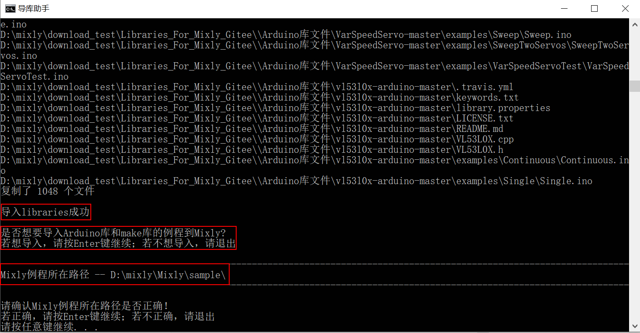

**当显示 复制了xxx个文件时，说明导入libraries成功**

**接下来将导入Arduino库和make库的例程，判断所列的Mixly中例程路径和现在计算机上Mixly中例程路径是否相同。如果相同，则按Enter键继续；若不相同，请退出重新修改C:\address_arduino.txt下路径**

**如果之前一步Mixly的路径是正确的，这一步的路径基本也是正确的**

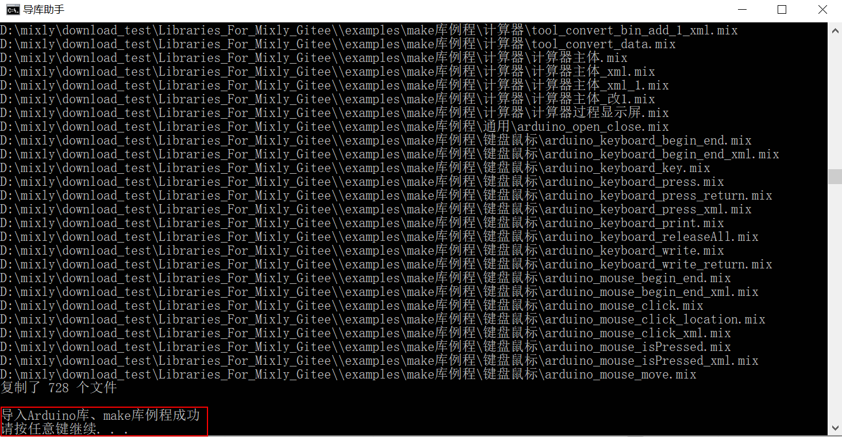

**当显示 复制了xxx个文件时，说明导入Arduino库和make库的例程成功，可以退出 导入Arduino库到Mixly.bat**